МУК «Центральная библиотека Белгородского района»

Методико-библиографический отдел
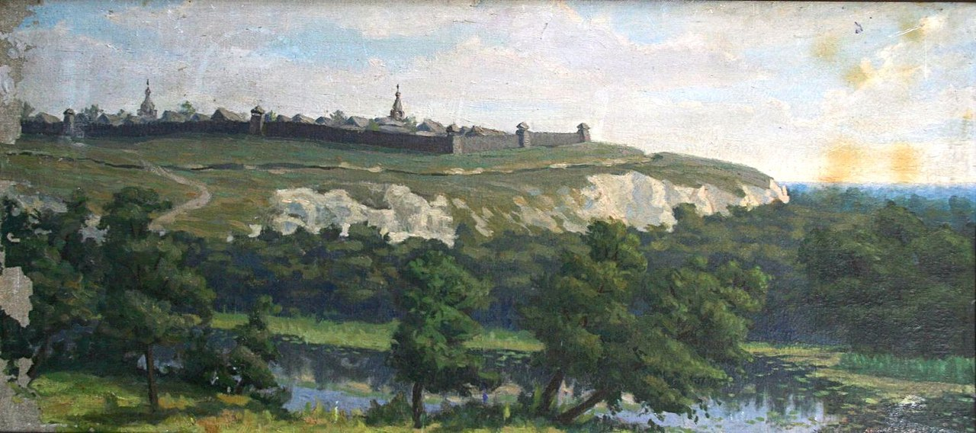

10 интересных

фактов из истории

Белгородской черты
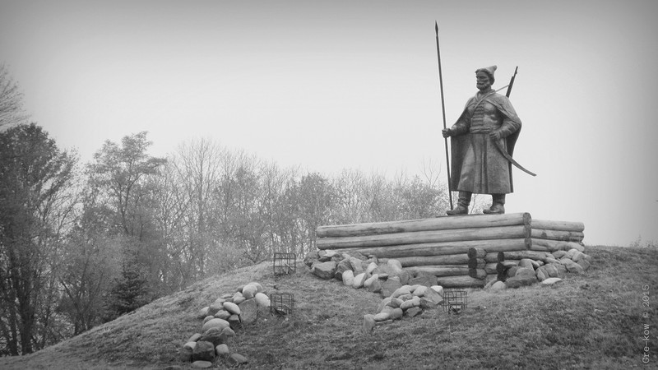

2019

ББК 63.3

Д 37

10 интересных фактов из истории Белгородской черты: [памятка] /Сост. Л.А. Киреева.– Стрелецкое: Центральная библиотека.– 2019.– 10 с.

Остатки Белгородской засечной черты, возведенной на южных рубежах Руси в XVII столетии, до сих пор напоминают нам о тех далеких и тревожных временах. Строительство оборонительной линии велось всей страной почти четверть века, и, возможно, если б не оно, и державы бы не было. О том, кто и как защищал Русь от вражеских набегов, – в памятке «10 интересных фактов из истории Белгородской черты»

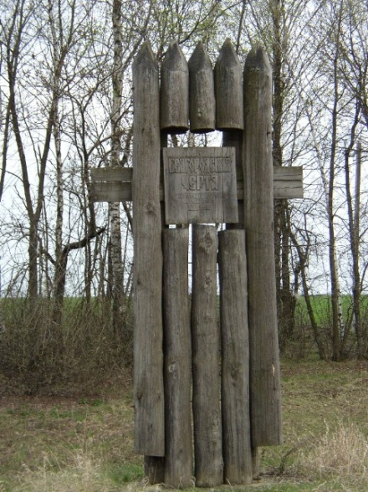
Белгородская черта – название оборонительной линии, созданной Российским государством в XVII веке для защиты своих юго-западных границ от татарских и ногайских вторжений. В центре черты находилась крепость Белгород, отсюда - название. Протяженностью около 800 км, состояла из городов крепостей, земляных валов, лесных засек, деревянных заборов, надолб. Широко использовались естественные, природные препятствия для татарской конницы: реки, леса, болота.
Белгородская черта защитила от татарских вторжений обширные территории России, способствовала хозяйственному
освоению русскими людьми новых земель, знаменовала решающий поворот в отношениях между Россией и Крымским ханством. В результате строительства Белгородской черты в Воронежском крае значительно увеличилась численность населения, выросли новые города- крепости, укомплектованные гарнизонами из мелких служилых людей (стрельцов, казаков, пушкарей, поселенных драгун), изменился социальный состав населения. Белгородская черта сохраняла свое военное значение до начала XVIII в.
Главными узлами обороны Белгородской черты являлись города - крепости. Все они занимали важное стратегическое положение. Гарнизоны городов – крепостей защищали не только города и подчиненные им участки оборонительной линии, но и осуществляли ремонт всех сооружений, отражали нападение татарских отрядов, высылали в поле и в стоялые острожки на черте отряды для наблюдения за всеми татарскими дорогами (сакмами).
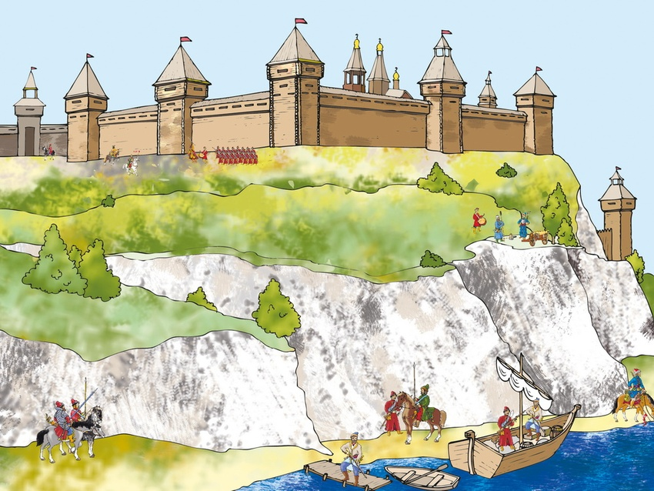

Главная задача Белгородской черты – перекрыть основные пути, шляхи, дороги – Муравский, Кальмиусский, Изюмский – от набегов крымских и ногайских татар на Русь.

Изюмский шлях, Муравский шлях… «Выбить крымского хана с Изюмского шляха» – помните «царский указ», который отдавал попавший в прошлое герой в знаменитом фильме Леонида Гайдая «Иван Васильевич меняет профессию»? Изюмский шлях и ещё одна дорога – Муравский шлях – пролегали, в том числе и по территории Белгородской области. Шляхом, или сакмой, называли длинные широкие дороги. Именно по ним татары и другие недруги шли завоёвывать русские города. На Изюмском шляхе путь врагу перегородил земляной город–кепость Яблонов (на этом месте расположено село Яблоново Корочанского района), на Муравском – крепость Болховец (сейчас – окраина Белгорода) и город–крепость Карпов, который располагался недалеко от нынешнего села Томаровка Яковлевского района. Даже названия сёл здесь напоминают о тех давних славных временах: Пушкарное, Драгунское, Стрелецкое, Казацкое...
Практически ничего не сохранилось от деревоземляного города Яблонов. А между тем он считался одним из самых важных на Белгородской черте. Город был окружён Яблоновым валом, вдоль которого со стороны «Поля» через каждый километр были отсыпаны земляные городки. В них находились караульные избы, а на самих валах – деревянные башни. В ближайшие годы в селе Яблоново Корочанского района, которое стоит на месте бывшего земляного города, построят производственно-туристический комплекс «Город-крепость Яблонов», который будет очень похож на древнюю крепость.

Реки- защитницы Татары – главные враги русских городов – шли не столько завоёвывать поселения, сколько грабить и уводить в плен жителей. Воду татары не любили, флота своего у них не было, и набеги свои они совершали по суше или высохшим поймам рек. А для русских людей того времени реки были главными транспортными магистралями. Тем более что Везёлка и Северский Донец, да и другие реки, были широки и полноводны, и по ним ходили суда.
Предки Пушкина В городах Белгородской черты служили дальние предки великого поэта Александра Пушкина – Фёдор Тимофеевич Пушкин был воеводой в Хотмыжске, а Борис Иванович – в Яблонове. Ещё до строительства черты, когда отдельные крепости не были соединены оборонительными сооружениями, воеводами Белгорода были ещё один предок Пушкина – Гаврила Григорьевич – и предок писателя Ивана Тургенева Афанасий Дмитриевич Тургенев. Одним из первых воевод Белгородской черты был старший сын освободителя Москвы Дмитрия Пожарского – князь Пётр Пожарский. Правда, вспоминают о нём как о человеке, который не обладал большими способностями к управлению. Своим продвижением по службе он был обязан знаменитому отцу.
А воевода города-крепости Яблонов стольник Андрей Бутурлин прославился тем, что под его руководством деревянный острог с шестью башнями был возведён всего за две недели! На строительстве работали две тысячи московских стрельцов, а лес для надолб и засек заготавливали белгородцы и оскольчане.

Три Белгорода Белгород – главный город-крепость Белгородской черты – дважды переносили с одного места на другое. Первую крепость Белгород построили на меловой горе на правом берегу Северского Донца. Сейчас на этой местности располагается авторынок, рядом остались те самые меловые горы. Крепость была хорошо укреплена, но очень трудно было снизу подавать грузы, да и подземных водных источников в том месте не было. Так что долгую осаду такая крепость выдержать не могла. Стояла первая крепость всего 16 лет – с 1596 по 1612 год. В 1612 году её разграбили и сожгли польско-литовские войска.
Новую крепость построили в другой части города, на левом берегу Северского Донца. Сейчас это район Старого города и Крейды. Она простояла дольше – с 1613 по 1650 год. Сооружения возвели в низине реки, и постоянные паводки подмывали деревянные и земляные укрепления.
Третья крепость существовала с 1650 года до середины XVIII века, построили её на левом берегу реки Везелицы. Если смотреть на современную карту города, располагалась она в пределах улицы Пушкина, проспекта Славы, проспекта Богдана Хмельницкого в районе остановки «Родина» и вниз в сторону железнодорожного вокзала. Башни её часто перестраивались, наряду с жилыми домами строились артиллерийские склады и казармы для солдат. Когда в 1783 году Крымское ханство стало частью Российской империи (вошло в состав Таврической губернии на территории Крыма, центром её стал город Симферополь), надобность в Белгородской крепости как оборонительном сооружении отпала. В начале XIX века рвы были засыпаны, а земляные валы разрушены, деревянные башни снесены. На месте Белгородского кремля прошла улица Ново– Московская (сейчас – проспект Славы), на месте жилых домов построена Соборная площадь – центр обновлённого города.

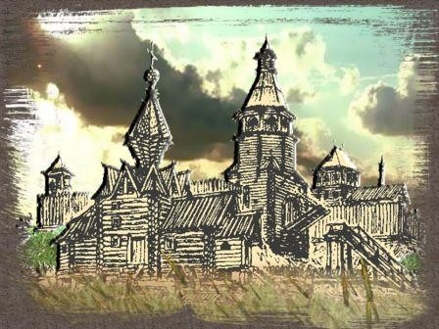

Засеки и валы В местах, где было много лесов, города строились из дерева, а особенностью богатых лесом мест были засеки – заграждения, созданные из поваленных деревьев. Их укрепляли деревянными кольями, камнями и т. д. Кроны деревьев «смотрели» в сторону противника. А ещё вокруг крепостей устанавливали надолбы – врытые в землю навстречу врагу тяжёлые столбы. Их выстраивали линиями в два-три, а то и четыре ряда.
Там, где лесов не было или было очень мало, строились огромные земляные валы – высокие заграждения из насыпанной земли. У крепостей (Белгород, Болховец, Новый Оскол и Нежегольск и др.) земляные валы служили ещё и городскими стенами.
Некоторые крепости так и называли – «земляные города». Конечно, дома и башни там строили не из земли, а из дерева, но главными оборонительными сооружениями были именно валы. Они были нужны не только для того, чтобы не пустить врага на Русь, но и чтобы не выпустить его и взять в плен или уничтожить. Были случаи, когда татары заставляли русских пленников рыть сквозь валы проходы, чтобы спастись бегством от русского войска. Так что земляные валы были больших размеров и в ширину, и в высоту. Поэтому неправильно называть Белгородскую оборонительную черту засечной чертой: засеки были лишь частью оборонительных укреплений.

Привратные святыни В те времена все люди были верующими, и поэтому в каждом городе и селе была церковь. Строили храмы или часовни и в городах Белгородской черты. Практически над воротами каждой въездной башни (так назывались башни с проходом, через который можно было попасть в крепость) висела привратная икона. И путники, и служилые люди молились иконе, прежде чем войти в город.
В XVII веке был особый тип икон – с изображением русских царей. Такие святыни жаловали только в города, имевшие особую значимость для Русского государства. Одна из таких икон была торжественно передана и в Белгород, что подчёркивало важную роль города в жизни государства Российского.
Подземные ходы В каждом городе-крепости были тайники и подземные ходы. Вход в тайник оборудовали в виде колодца глубиной 10-15 метров, из которого уходил подземный ход, заканчивающийся за крепостными стенами. От острогов копали рвы, обкладывали их внутри брёвнами и засыпали землёй. Тайники вели к рекам или монастырям. Эти спасительные подземные ходы позволяли служилым людям и другим жителям крепостей запасаться водой или посылать гонцов за подмогой. Это было очень сложным инженерным сооружением. Внутри подземные ходы обкладывали дубовыми плахами, а щели между ними заливали свинцом, чтобы не проходила вода.
Многие монастыри, особенно подземные (в Белгородской области таких два – Холковский монастырь в Чернянском районе и монастырь святого Игнатия Богоносца в Валуйском районе), тоже имели свои подземные ходы. Некоторые строения в крепостях Белгородской черты были соединены такими тайными подземными магистралями.
Многие подземные ходы сохранились и до наших дней, особенно вырубленные в меловых горах. Кстати, в Белгороде на проспекте Славы, возле старинного дворянского дома, где сейчас расположен овощной магазин, строители обнаружили провалы в земле, похожие на засыпанные подземные ходы. Может быть, это и есть отголосок древней истории нашего края?

Подвиг 700 ливенцев Самой кровопролитной битвой за всю историю оборонительной черты стал бой у Савиной дубравы. Защитники города-крепости Ливны вступили в бой с татарским войском, которое почти в 30 (!) раз превосходило по численности отряд русских служилых людей. А в ту пору – в 1632 году – отдельные построенные в степи крепости ещё не были соединены в одну оборонительную черту и не спасали от нападений врага.
Отряд из 300 татар возвращался из набега мимо города Ливны (сейчас это город в Орловской области). Вслед за ними выехали 700 ливенских казаков и детей боярских. 3 августа 1632 года ливенцы настигли врага, но татары были хитры: к этому времени с Изюмского и Муравского шляхов подошла целая орда – 20 тысяч крымцев! Они окружили русских воинов. Завязался неравный бой…
Начальник отряда голова Гринёв отвёл ливенцев в Савину дубраву – густой лес в 50 верстах от Ливен. Сейчас это окрестности деревни Становое Курской области. Там вплоть до ХХ века при раскопках находили фрагменты кольчуг и стрел.
Врагов у ливенцев было не только много: в этом походе у крымского хана была в составе орды и лучшая пехота в Восточной Европе – несколько тысяч турецких янычар, которые хорошо владели огнестрельным оружием и везли с собой артиллерию. Больше суток 700 ливенских воинов сдерживали многотысячную орду. Это позволило выиграть время, организовать оборону на подходах к Москве. Жители успели попрятаться в леса и остроги, увели скот, да и воинские люди лучше подготовились к бою с врагом. Больше тысячи ордынских воинов положили отважные ливенцы, 300 человек погибли, остальных татары увели в плен. Потом враги напали на Ливны, другие поселения, грабили и убивали жителей…
Вот чтобы больше не допустить таких разрушительных набегов, и решили соединить разрозненные крепости в одну оборонительную черту, которая широким заслоном стала бы на пути многочисленных врагов и не пустила их в самое сердце Руси.

Слободка Белгородского Никольского монастыря на речке Харьков в Белгородском уезде Мало кто знает, но современный город Харьков был на самом деле основан не в 1653– м или 1656 году, как об этом пишут в Интернете, а несколько раньше. Как минимум он уже существовал в 1648 году как слободка Белгородского Никольского монастыря на Белгородской кринице. И на тот момент в ней жило более ста человек монастырских крестьян. Управлял ею от Никольского монастыря белгородский поп Иван. Население было смешанное – русские и украинцы. Жили дружно, помогали друг другу. Вместе трудились, вместе отбивались от разного рода врагов, вместе и праздновали.

Часы с боем В 1667 году Белгород стал не только военным и административным, но и духовным центром – в этом же году учредили Белгородскую епархию.

А в 1669 году на Никольской воротной башне, которая соединяла две части Белгорода – «Малый» и «Большой» города, – установили часы с боем, сработанные французскими мастерами. Это были единственные башенные часы на всей Белгородской черте! Такие часы – знак признания особой роли Белгорода в жизни Российского государства.
Белгород остаётся губернским городом до 1779 года, когда Белгородская губерния упраздняется. Позже эти часы были перенесены на колокольню мужского монастыря и служили городу до 1927 года.
В 1785 году Россия разгромила Крымское ханство и завоевала Крым, и в этом же году Белгород исключается из числа городов-крепостей России, с его стен убирают пушки.
Источник: http://romc.ucoz.org www.peremenka31.ru

